NYHEDSBREV
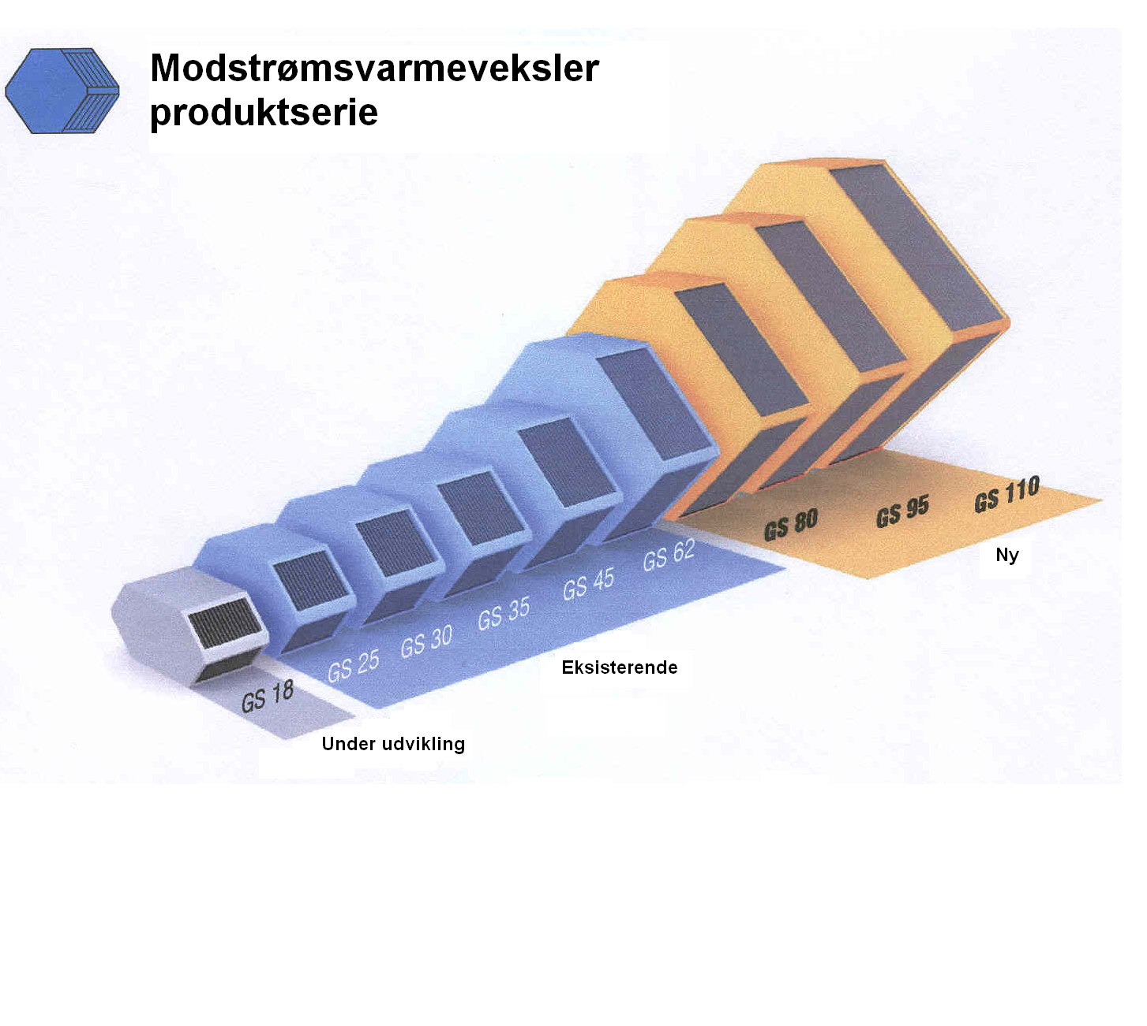

Vores velkendte modstrømsvekslerserie GS har nu fået 3 ”storebrødre”, og en ”lillebror” er på vej.

Serien GS har efterhånden vist sit værd både effektivitets- og kvalitetsmæssigt. Vores udførelse i saltvandsresistent aluminium gør den større forskel. Vi benytter IKKE plastik, da vi ikke kan forene os med den lange liste af risici og farer samt den korte forventede levetid.
Vi har markedets største udvalg i modstrømsvarmevekslere. Den normale modelserie på 5 størrelser er udvidet med 3, så der nu findes hele 8 størrelser.
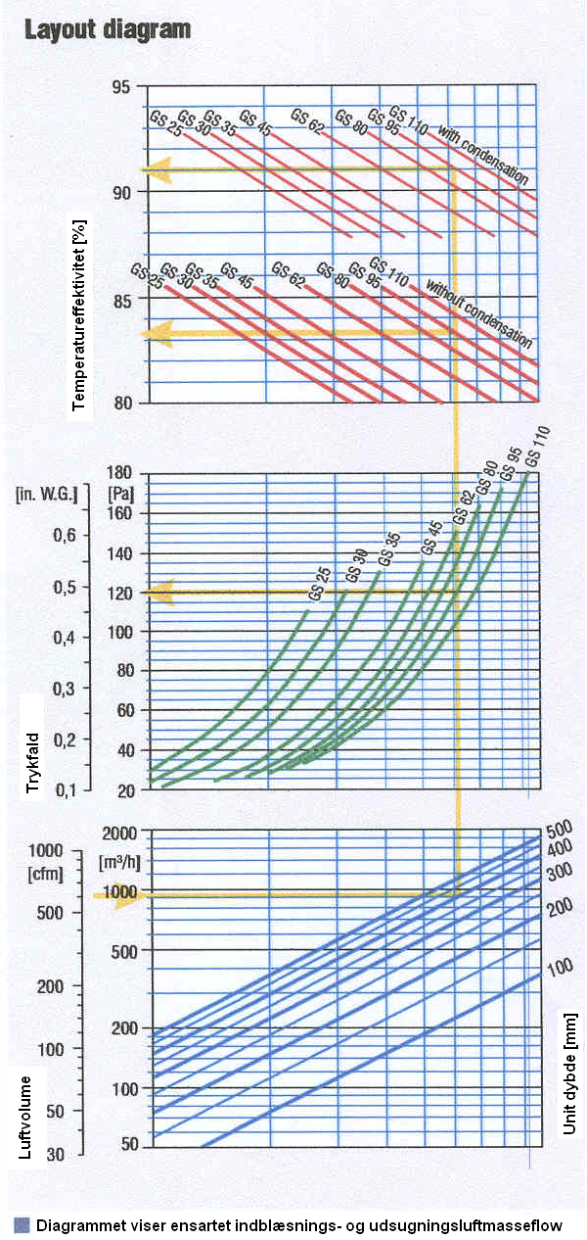
GS 80 går op til 1500 m³/h (med en dybde på 500 mm)
GS 95 går op til 1750 m³/h (med en dybde på 500 mm)
GS 110 går op til 2000 m³/h (med en dybde på 500 mm)

Parallelt med disse er vi ved at udvikle en lille flad
modstrømsveksler som, pga. dens minimale størrelse,
vil passe perfekt til helt små anlæg - f.eks. til private husstande.

De 3 nye store modeller i GS- serien er udstyret med dobbelt fals, hvilket giver bedre tæthed og større styrke.

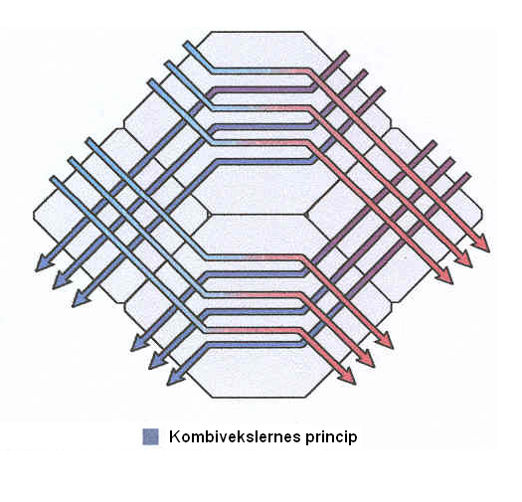

GS- serien er kompatibel med standardkrydsstrømsvekslere, hvilket giver mulighed for at lave kombivekslere, når der er tale om større luftflow.

Spørg eksperten til råds.

